Página 13

2-Enumera los diferentes tipos de conexión a internet y explica en qué casos se utiliza cada una de ellas.
-Satélite: La conexión a internet se realiza atraves de una antena parabólica que capta la señal de los satélites en comunicación
-Cable: Servicio presentado por las compañías que ofrecen internet, teléfono y televisión de alta definición. Esta tecnología está limitada a las zonas cableadas con fibra óptica.
-Eléctrica: Utiliza la red eléctrica como línea digital de alta velocidad.
-ADSL: Utiliza el cable de cobre convencional dividiendo la web en tres canales de distinta velocidad.
-Banda ancha móvil: Permite el acceso a internet sin cables. Se realiza a través de las redes de telefonía móvil utilizando dispositivos 3G y 4G.
-WiMAX: Se Utiliza en zonas rurales, donde el despliegue de cable o fibra sería muy costoso por la baja densidad de población. Son sistemas de acceso a banda ancha por medio de conexiones de radio.

Desde el 4-12 de diciembre
El viaje he decidido hacerlo a Nueva York para dos adultos, saldremos el 4 de diciembre desde valencia a las 12:15 y volveremos el 12 de diciembre desde Nueva York a las 18:05.
VUELO:
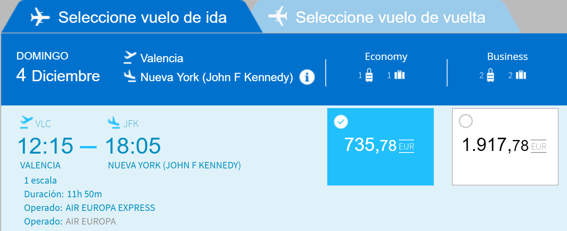
Por Nueva york viajare con un coche alquilado.
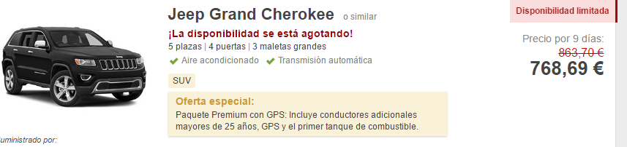

ALOJAMIENTO DESEADO:
Jo he decidido escoger el hotel Trump So Ho porque tiene muy buenas instalacionesy está muy céntrico de la zona la cual quería visitar.
FOTOS:
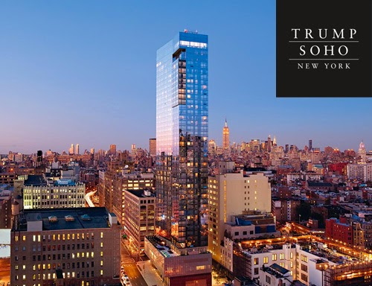
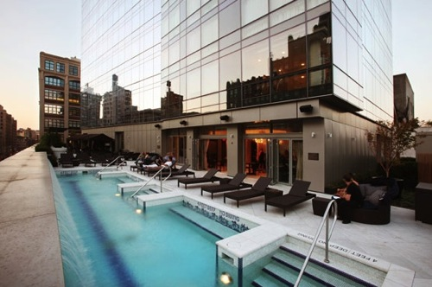

CONOCER ELDESTINO AL QUE VIAJO:
Nueva York cuenta con un amplio abanico de posibilidades de ir a Museos, Galerías de Arte, cines, Teatros como los de Brooklyn, salas de conciertos, etc.… son muchas las posibilidades que encontramos en esta región, muchas las posibilidades de disfrutar de la cultura en esta impresionante ciudad, donde cualquier resquicio de cultura que haya en cualquier punto del planeta, la puede encontrar en la ciudad de los rascacielos.

-

PREDICIÓN METEROLOGICO:
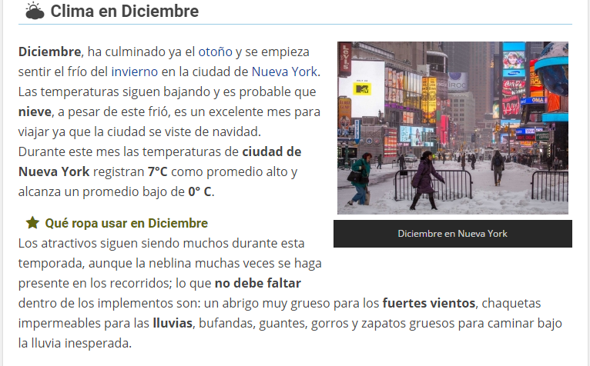
INFORMACIÓN SOBRE LA CULTURA, LA MONEDA…
-cultura
Nueva York es una ciudad impresionante, donde encontramos una no menos impresionante diversidad cultural. La mezcla de culturas latinas y anglosajonas, africanas y aborígenes, caribeñas, asiáticas… que se dan en la ciudad propician también un no menos impresionante ramillete de perfiles culturales y de posibilidades.
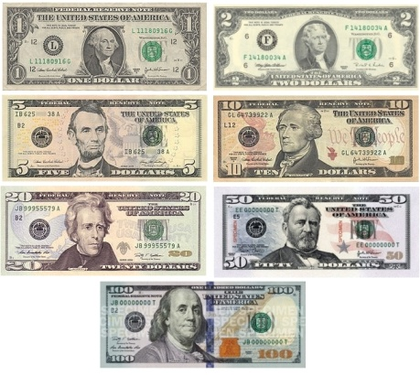
-moneda
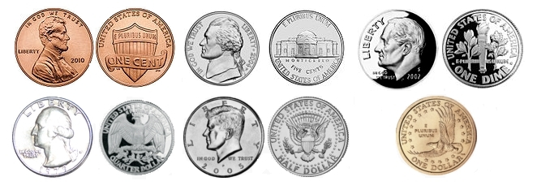

1 DIA
El primer di aire a visitar a la estatua de la libertad y me costara 36 $

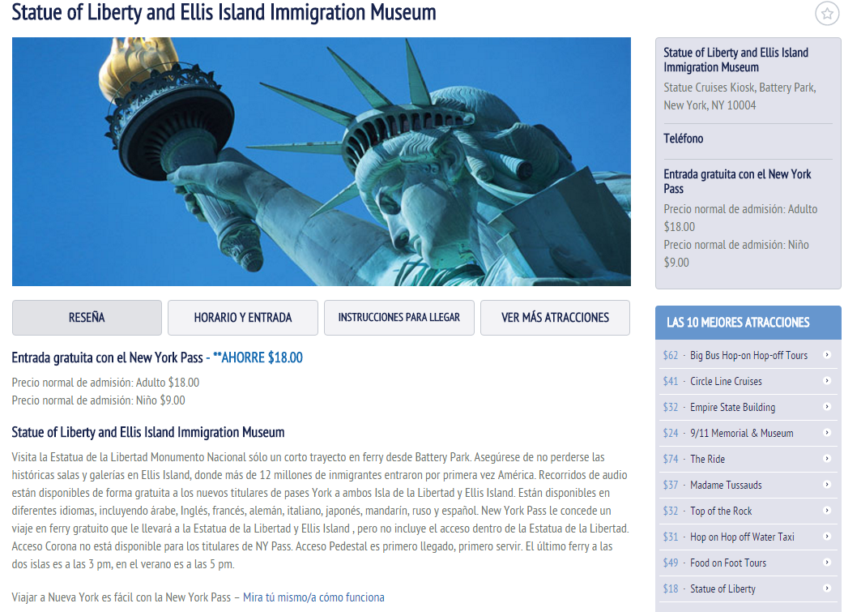

2 DIA

El Segundo día iremos a la cacha de baloncesto más famosa del mundo.
Madison Square Garden
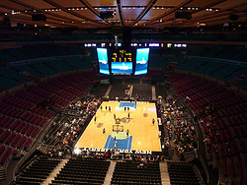
Adultos: $26,95/Niños menores de 12 años: $19.95 /Mayores de 62 años: $19.95.
Nosotros pagaremos 53,90$
3DIA
Iremos a visitar y a pasar el día a Central park
Central Park
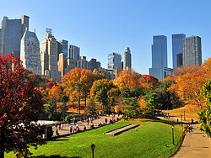
La entrada al parque es gratuita, aunque algunos lugares como el Zoo son de pago.
4 DIA
Primero cruzaremos el increíble puente de Brooklyn dónde han rodado muchas películas
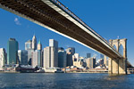
Luego iremos a visitar el Federal hall que es el antigua ayuntamiento hace muchísimos años
Federal Hall
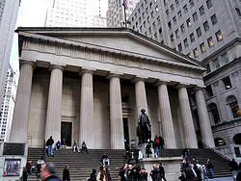
Entrada gratuita.
5 DIA
Iremos a dar una vuelta por el puerto dónde se encuentra amarrado el ferrí
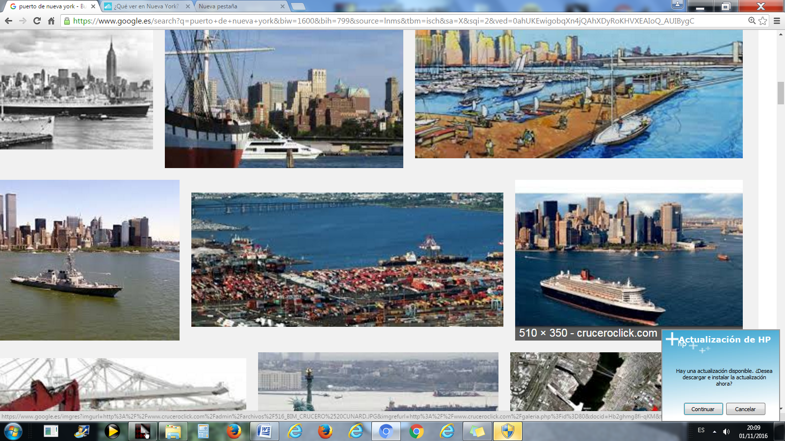
Luego iremos a visitar el Radio City Musical Hall
Radio City Musical Hall

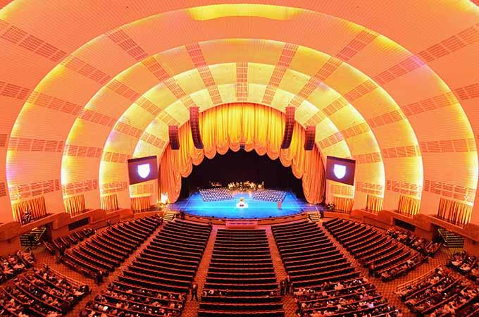
Precio normal de admisión: Adulto $26.95
Nos constar 53,90$
6DIA
El último día iremos a dar un paseo por los alrededores de nuestro hotel y más tarde ir a dejar el coche q alquilaremos y ya volvernos a España
TOTAL DEL PRESUPUESTO
736€ EL AVION
4394€ EL HOTEL
769€ EL COCHE
259,94€ EN ENTRADAS A SITIOS TURISTICOSÇ
350€ DE COMIDA
400e GASTOS IMPREVISTOS
TOTAL =6.908,94€

